1.- Realizar a seguinte táboa en Libre Office Cal , tendo en conta o seguinte:

- O total por vendedor realizase sumando para cada vendedor os datos de cada trimestre
- O total por trimestre realizase sumando os datos de todos os vendedores en cada trimestre

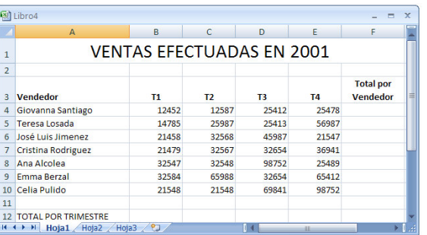

a) Crea a táboa e cambia o formato:
- TITULO
  - Combinar celdas
  - Titulo centrado verticalmente
  - Aliñado ao centro
  - Titulo en Negrita
  - Letra Arial 20

- Os títulos da fila 3 deben cumprir:
  - Arial 10
  - Negrita
  - Centrados verticalmente
  - Alineado ao centro
  - Celdas axustadas ao texto
- Celdas A7, A8, A9 teñen que estar :
  - Arial 10
  - Alienadas a esquerda

- Celdas centrais teñen que estar:
  - Co formato que se indica na imaxen
  - Alineadas ao centro
  - Arial 10
  - Sen negrita

b) Cambia o nome de folla por Ventas
c) Realiza os cálculos necesarios
d) Insertar imaxen
e) Inclúe os bordes
f) Cambia o color de fondo en algunas celdas
g) Inclúe os bordes necesarios na táboa
h) Garda o arquivo co seguinte nome : NomeApelidos_Examen_Rec_Cal

